Evaluacion de calidad tecnica de CalistenicTrack
Pruebas unitarias, de integracion y E2E

Proyecto | Funcionalidad evaluada | Fecha
CalistenicTrack | Autenticacion JWT y acceso protegido a estadisticas y sesiones del wearable | Octubre de 2026

Resumen ejecutivo
Este reporte evalua la calidad tecnica de una funcionalidad critica de CalistenicTrack: inicio de sesion, emision y validacion de tokens JWT y acceso protegido a estadisticas y sesiones del wearable. La funcionalidad conecta Angular, Spring Boot, Spring Security, PostgreSQL y Elasticsearch.
La evidencia demuestra una base funcional de pruebas en frontend y backend. Angular ejecuto 8 pruebas aprobadas y el backend ejecuto 4 pruebas unitarias JWT aprobadas. La principal brecha restante es la automatizacion E2E del flujo completo desde el navegador.

1 Diagnostico de la estrategia actual
La revision del repositorio identifico pruebas en Angular y Spring Boot. Los datos utilizados son sinteticos y no contienen informacion personal real.
Nivel | Archivo o evidencia | Casos | Ejecucion
Unitarias backend | JwtTokenProviderTest | 4 | Automatica con Maven
Unitarias frontend | auth.service.spec.ts | 3 | Automatica con Vitest
Integracion frontend | auth.integration.spec.ts | 3 | Automatica con HttpTestingController
Integracion backend | WearableSessionControllerAuthTest | 4 | Automatica con Spring Boot y MockMvc
Contexto backend | ModuloApplicationTests | 1 | Automatica con Spring Boot
E2E | tests/auth-flow.e2e.spec.ts | 1 | Automatica con Playwright

Conteo consolidado: 16 pruebas automatizadas registradas, de las cuales 7 son unitarias, 8 corresponden a integracion o contexto y 1 es E2E.

2 Pruebas unitarias
Las pruebas unitarias del proveedor JWT se ejecutan sin levantar Spring, PostgreSQL ni Elasticsearch. Se utiliza una instancia directa de JwtTokenProvider y un usuario de prueba construido en memoria.
ID | Escenario | Resultado esperado | Resultado
U01 | JWT valido | El token se genera, extrae el usuario y valida | Aprobado
U02 | Token para otro usuario | La validacion devuelve falso | Aprobado
U03 | Token malformado | Se produce JwtException | Aprobado
U04 | Device token | Valida y contiene token_use=device | Aprobado

./mvnw.cmd -Dtest=JwtTokenProviderTest test
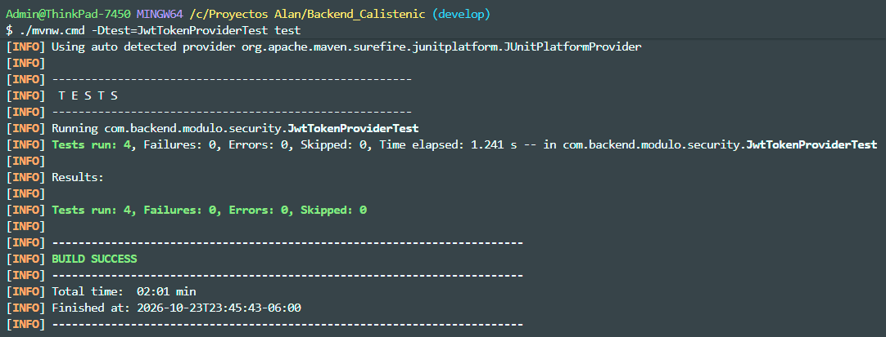
Figura 1. Evidencia de ejecucion de las cuatro pruebas unitarias JWT.

3 Pruebas de integracion
Las pruebas de integracion verifican la interaccion entre el controlador, Spring Security, el servicio de autenticacion, el repositorio de usuarios y la API de sesiones del wearable. Se prueban respuestas correctas y errores de autenticacion.
ID | Integracion | Escenario | Resultado
I01 | MockMvc + Spring Security + API | Consulta de estadisticas con JWT valido | 200 OK
I02 | MockMvc + filtro JWT | Consulta sin token | 401 Unauthorized
I03 | MockMvc + filtro JWT | Consulta con token invalido | 401 Unauthorized
I04 | AuthController + UserRepository | Emision de device-token | 200 OK

La prueba utiliza datos sinteticos y elimina el usuario de prueba antes de registrarlo nuevamente. El entorno requiere PostgreSQL, Elasticsearch y las dependencias Maven disponibles.
./mvnw.cmd test

4 Prueba del frontend
Angular cuenta con pruebas de AuthService que verifican login, almacenamiento del token, token en blanco, error HTTP 401, cierre de sesion y navegacion mediante Router.
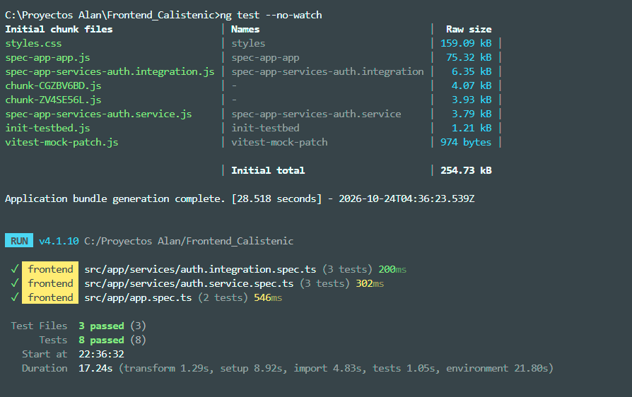
Figura 2. Evidencia de ejecucion: 3 archivos y 8 pruebas aprobadas en Angular.
Resultado observado: 3 archivos de prueba aprobados y 8 pruebas aprobadas, sin fallos reportados.

5 Validacion E2E
El flujo completo de registro y acceso al dashboard se automatizo con Playwright. La prueba abre la landing, inicia el modal, registra un usuario sintetico y verifica la navegacion al dashboard.
Paso | Resultado esperado | Resultado observado
1. Abrir Angular | La aplicacion carga en localhost:4200 | Aprobado
2. Registrar usuario | El usuario obtiene una sesion JWT | Aprobado
3. Acceder al dashboard | La prueba verifica la URL y contenido | Aprobado
4. Generar reporte | Playwright crea el reporte HTML | Aprobado

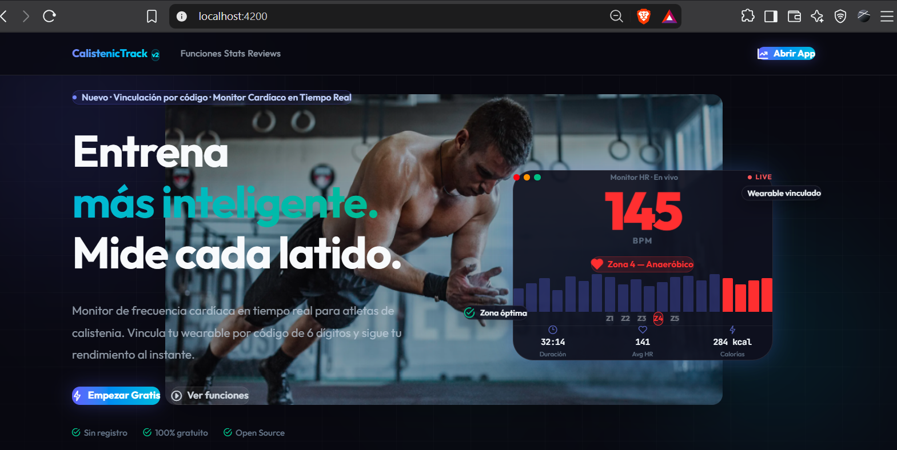
Figura 3. Evidencia visual de la aplicacion web ejecutandose en localhost:4200.
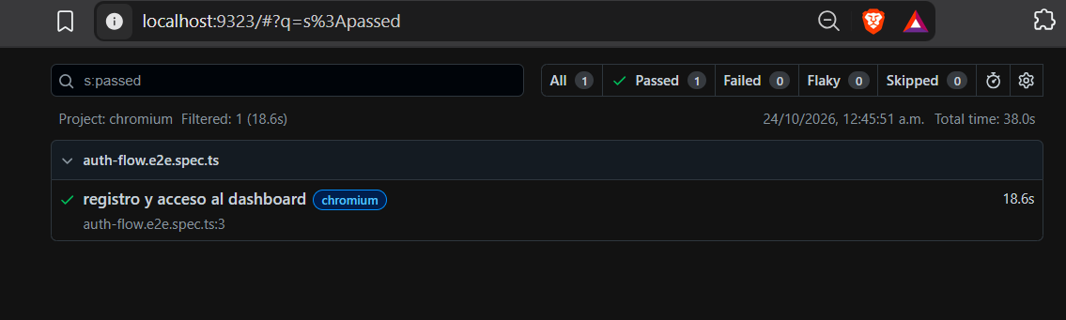
Figura 4. Reporte HTML de Playwright: 1 prueba aprobada y 0 fallos.

6 Piramide actual de pruebas
La piramide actual ya contiene los tres niveles solicitados. La base unitaria protege la logica, la capa de integracion valida conexiones y la prueba E2E confirma el recorrido principal desde el navegador.
Nivel | Cantidad | Porcentaje | Situacion
E2E | 1 | 6.3% | Registro y acceso al dashboard
Integracion y contexto | 8 | 50.0% | Backend y frontend
Unitarias | 7 | 43.7% | JWT y AuthService

7 Defectos y brechas reproducibles
Hallazgo | Como reproducirlo | Impacto | Estado
Cobertura E2E inicial | Ejecutar npm run e2e | Solo se cubre registro y acceso al dashboard | Conocido
Pruebas Spring dependen de infraestructura | Ejecutar mvnw test sin PostgreSQL o Elasticsearch | El contexto no arranca aunque la logica sea correcta | Conocido
Integracion frontend con HTTP simulado | Revisar auth.integration.spec.ts | No sustituye una prueba contra API real | Mitigado con backend

8 Mejoras priorizadas
Prioridad | Mejora | Riesgo que reduce | Aceptacion
Alta | Anadir Playwright para registro, login y progreso | Regresiones del flujo principal | El recorrido pasa contra un entorno de pruebas
Alta | Aislar PostgreSQL y Elasticsearch para integracion | Resultados no reproducibles | Pruebas con datos limpios y conocidos

9 Estrategia para cambios y entregas
En cada cambio de JWT, AuthService, controladores o sesiones del wearable deben ejecutarse primero las pruebas unitarias relacionadas y despues las de integracion. Antes de publicar deben ejecutarse la suite completa de backend, la suite Angular, la prueba E2E y un health check de la API.
Momento | Pruebas minimas
Cambio local de logica | Unitarias del modulo modificado
Cambio de endpoint o seguridad | Unitarias + integracion backend + Angular relacionada
Cambio de login o progreso | Unitarias Angular + integracion + E2E
Antes de entregar | Suite completa backend, Angular, E2E y health check

10 Conclusion
CalistenicTrack cuenta con una base verificable de calidad: las unitarias JWT estan aisladas, Angular ejecuta 8 casos, el backend contiene pruebas de autenticacion y sesiones del wearable y Playwright confirma el recorrido de registro y acceso al dashboard. La brecha restante es ampliar la cobertura E2E hacia progreso, estadisticas y wearable.
Con la suite unitaria, la integracion backend y la prueba E2E aprobadas, el proyecto cumple los tres niveles de validacion solicitados. La siguiente mejora recomendada es ampliar el flujo E2E, no crear la primera prueba desde cero.

